Победа для деда!
31 октября подведены итоги краевой заочной викторины для школьников «Победные дни России», посвященной 70-летию победы в Курской битве. От нашей школы в данной викторине участвовало 7 человек, одна из работ получила высокую оценку это работа Глазковой Алины учащейся 11 «А», получившая 3 место. Остальным участникам: Алексеевой Анастасии, Блиновой Анастасии, Джалаловой Кристине, Доновой Наталье, Максимову Никите, Солдатовой Александре, была выражена благодарность за участие в викторине.
8 ноября 2013 года в Красноярском краевом краеведческом музее прошло награждение победителей, участником данного мероприятия стала и Алина. Она поделилась своими впечатлениями: «Данное мероприятие мне очень понравилось. Мы приехали и в 10 для всех нас началась экскурсия по музею. Я была в нём тысячу раз, но с экскурсоводом – никогда, она очень хорошо всё рассказывала. После экскурсии нас пригласили в конференц-зал, там произошло награждение, с участием ветерана Великой Отечественной войны. Он лётчик и участник перегонки самолётов по Алсибу.»
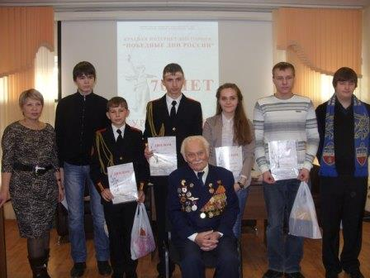
Победители заочной викторины для школьников «Победные дни России».

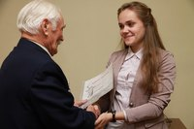
Награждение Дипломом победителя.

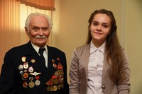
Ветеран Великой Отечественной войны.

